Zwei Materialien – zwei Farben – ein 3D-Drucker! Ideen realisieren mit dem Dualdrucker Multirap Duo Pro von Multec
Der Einsatz eines wasserlöslichen Stützmateriales eröffnet weitere Dimensionen des 3D-Druckens
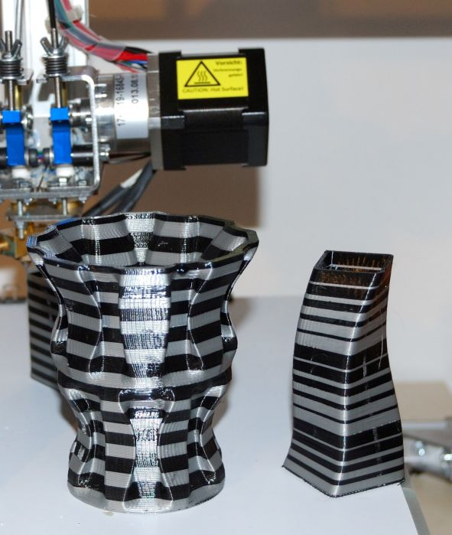Bild 1:
Komplexe und zweifarbige 3D-Objekte realisieren mit dem Multirap Duo Pro
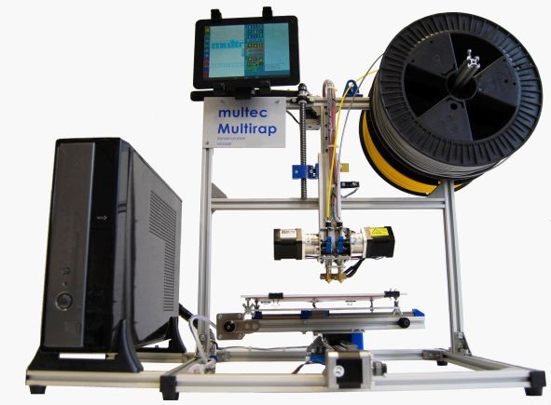Bild 2:
Der 3D-Drucker Multirap Pro Duo mit Touch Tablet Ausstattung
Riedhausen, 19.03.2014. Zweifarbig drucken und drucken mit Stützmaterial gelingt mit dem neuen 3D-Drucker Multirap Pro Duo. Wird beim Drucken wasserlösliches Stützmaterial eingesetzt, können komplexere Objekte und größere Überhänge realisiert werden. Der bewährte Multec Drucker, der in zwei Größen erhältlich ist, wurde mit einem leistungsstarken Dualextruder ausgestattet. Die zwei robusten Getriebemotoren verarbeiten problemlos sowohl 1,75 Millimeter als auch 3 Millimeter Filament. Der Dualextruder ist mit und ohne Getriebe als Nachrüstsatz für 3D-Drucker von Multec, aber auch für Geräte von anderen Herstellern sowie für CNC-Maschinen erhältlich. Multec legt bei der Entwicklung stets besonderen Wert auf hochwertige Komponenten aus dem Maschinenbau, um dauerhaft präzise Druckergebnisse zu gewährleisten. Multec stellt den Multirap Duo Pro auf der Messe „Faszination Modelltech“ in Sinsheim Halle 6 Stand 6344 vom 21. bis 23. März 2014 vor.
Komplexe und zweifarbige 3D-Modelle
Zweifarbiges Design und komplex aufgebaute Formen sind mit einem Dualextruder realisierbar. Beim Einsatz von zwei unterschiedlichen Materialien, wie beispielsweise PLA (Polymilchsäure), ABS (Acrylnitril-Butadien-Styrol), PVA (Polyvinylalkohol), flexiblem Gummi- oder Holzoptik-Filament eröffnen sich neue Dimensionen der FDM-Drucktechnik (Fused Deposition Modeling, dt.: Schmelzschichtung). Wird das wasserlösliche PVA als Stützmaterial eingesetzt, können Objekte mit Aussparungen, Hohlräumen oder großen Überhängen gedruckt werden. Wo sich beim späteren Modell kein Material mehr befinden soll, wird mit PVA-Filament gedruckt. Im Wasserbad löst sich das Stützmaterial auf und das Ergebnis ist ein präzises 3D-Modell.
Eine weitere Möglichkeit ist die Herstellung von 3D-Modellen mit zwei verschiedenen Farben. Das ist interessant für Anwender, die auf das Aussehen der Objekte besonderen Wert legen oder bestimmte Bereiche farblich hervorheben möchten.
Offene Bauart: 3D-Drucker selbst konfigurieren
Der Multirap Duo Pro ist in verschiedenen Ausführungen in Bezug auf die Maße der Druckteile und die Ausstattung erhältlich. Der Multirap M300 Duo Pro unterscheidet sich in der Tiefe des Druckbereichs mit 305 Millimetern vom Multirap M200 Duo Pro mit 210 Millimetern Tiefe. Zusätzlich kann der Drucker als Touch Version mit Touch Tablet und Druck App zur bequemen Bedienung und Steuerung der Druckaufträge ausgestattet werden. Die Lieferung des Multirap Duo Pro erfolgt wahlweise komplett montiert, als Bausatz zur Selbstmontage oder der Extruder als Nachrüstsatz. Die sehr robusten und preislich attraktiven 3D-Drucker von Multec sind für den privaten Bereich genauso geeignet wie für den Einsatz in Unternehmen und Bildungsstätten.
(2.931 Zeichen inkl. Leerzeichen)
Über Multec
Die Multec GmbH ist auf die Entwicklung und Herstellung von 3D-Druckern spezialisiert. 3D-Drucker von Multec zeichnen sich durch ihre dauerhafte Präzision und stabile Konstruktion aus. Das Gründungsteam Petra Rapp und Manuel Tosché, beide Maschinenbauingenieure, stellen höchste Ansprüche an ihre eigenen Entwicklungen und setzen Komponenten aus dem professionellen Maschinenbaubereich ein. Die Bauteile werden überwiegend in Deutschland, möglichst in der Region, hergestellt und gefertigt. In Bezug auf die Kunststoffe arbeitet Multec an der Entwicklung umweltfreundlicher Materialien. Die 3D-Drucker der Serie Multirap sind multifunktional und erweiterbar. Sie erschließen dem Anwender weitere Einsatzbereiche wie Gravieren und Fräsen. Der Vertrieb von Filament sowie Druckerzubehör ist ein weiterer Geschäftsbereich der Multec GmbH mit Sitz in Riedhausen. 2011 als Einzelunternehmen gegründet, firmiert Multec seit 2013 als GmbH.
Text- und Bilddownload (digitale Pressemappe)
http://www.aha-kommunikation.de/22701/53826.html
Kontakt zu Multec:
Multec GmbH, Hauptstraße 11, D- 88377 Riedhausen
Telefon: +49 7587 95038-0, Fax: +49 7587 95038-20
kontakt@multec.de; www.multec.de
Pressekontakt:
AHA! Kommunikation, Dipl. Wirt. Ing. (FH) Alexandra Kreis
Kaltenberger Str. 69, D-88069 Tettnang, Tel.: +49 7542 9396690
aha@aha-kommunikation.de, www.aha-kommunikation.de
Der Abdruck ist honorarfrei. Über ein Belegexemplar freuen wir uns sehr.

